噪声中的小信号高分辨率测量
来源：21ic 电子网
一个量程10千克的秤若能分辨出1克的重量变化，那么这个秤的主要组件常常是增量累加模数转换器。设计师需要温度测量的精确度达到0.01度时，增量累加ADC也常常成为首选方案。增量累加ADC还能够取代那些前面加有一个增益级的传统型逐次逼近寄存器ADC。由于这些数据转换器非常适用于量度真实世界的微小变化，所以温度传感器、天平、换能器、流量计等精密仪器以及无数其他类型的传感器都非常适合采用增量累加ADC。
增量累加ADC表面上看起来也许很复杂，但实际上它是由一系列简单的部件所构成的精确数据转换器。增量累加ADC由两个主要构件组成：执行模数转换的增量累加调制器和数字低通滤波器/抽取电路。增量累加调制器的基本构件（集成运算放大器、求和节点、比较器/1 位ADC和1位DAC）如图1所示。调制器的充电平衡电路强制比较器的数字输出位流来代表平均模拟输入信号。在把比较器输出回送至调制器的1位DAC的同时，还利用一个低通数字滤波器对其进行处理。这个滤波器主要计算0和1的数量，并去掉大量噪声，从而实现高达24位的数据转换器。
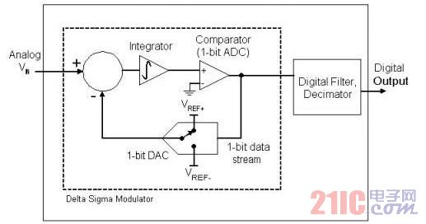
图 1：增量累加 ADC 由执行模数转换的增量累加调制器及其后的数字滤波器和抽取器组成
analog：模拟
integrator：积分器
comparator：比较器
1-bit ADC：1 位 ADC
digital filter：数字滤波器
decimator：抽取器
digital output：数字输出
1-bit DAC：1 位 DAC
1-bit data stream：1位数据流
delta sigma modulator：增量累加调制器
实现更多位数分辨率的一个主要障碍是噪声。对于那些试图从热电偶、传感器或其他低电平信号源来辨别微伏（μV）级变化的设计师来说，噪声将会是一个主要的问题。噪声层由所有不想要的外部和调制器周围的噪声源产生的噪声总和组成。而且噪声层越厚，检测你试图测试的模拟输入信号的真实变化就越难。
过采样、噪声成形、数字滤波和抽取是增量累加转换器用来降低噪声并产生高分辨率输出数据的4种重要方法。假定以频率fS对一个数据转换器的输入信号采样，根据数据的奈奎斯特定理 (Nyquist theorem)，fS 必须至少是输入频率的2倍（fIN＝fS/2）。过采样是以高于输入信号频率两倍的频率对输入信号采样。一个较大的过采样比（k）将产生一个更加充分的数字位流表示。组成位流的 “1” 或 “0” 越多，输入信号的数字近似就越好。图2显示了以采样率k x fS/2进行的过采样怎样让调制器将相同数量的噪声扩展到更宽的频率范围上。这极大地缩小了在所关注频带中的噪声层。过采样率每增加2倍，理想的信噪比（SNR）就提高3dB。较大的SNR意味着增量累加转换器可以更好地分辨模拟输入中更小的变化。
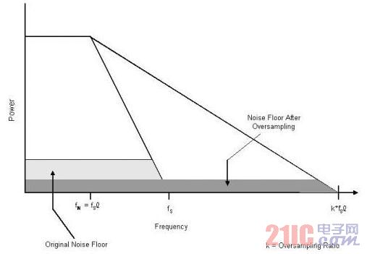
图 2：过采样缩小了所关注频带中的噪声层
Power：功率
noise floor after oversampling：过采样后的噪声层
orignal noise floor：最初的噪声层
frequency：频率
oversampling ratio：过采样率
通过用调制器控制环路中的积分器进行噪声成形，增量累加转换器可以准确地测量模拟输入。积分器的噪声成形过程是，将更多噪声强制推移到更高频率上，如图3所示。然后，数字低通滤波器去除噪声的高频部分，这极大地改善了SNR。数字滤波器还可以用来极大地降低在50Hz、60Hz或其它不想要的频率噪声。
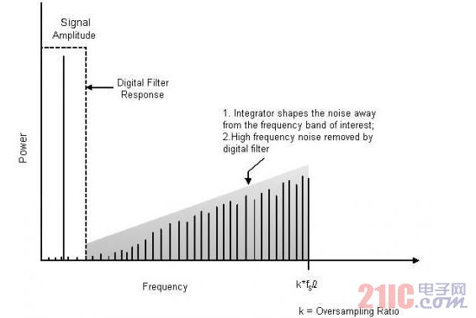
图 3：积分器将噪声强制推移到更高的频率上
Signal Amplitude : 信号幅度
Digital Filter Rsponse : 数字滤波器响应
power：功率
1.积分器将噪声强制推移到所关注的频带之外；
2.数字滤波器滤除高频噪声
frequency：频率
oversampling ratio：过采样率
数字位流中总是会有一些输入信号带来的噪声。但是通过平均和滤波，增量累加ADC极大地缩小了噪声层。过采样率和内部增量累加调制器的“阶数”决定噪声高低。阶数这个术语指的是积分器的数量。例如，一个3阶调制器含有3积分器级。
尽管增加积分器级数和增大过采样率可以进一步降低噪声，但是稳定性是3阶或更高阶增量累加转换器需要关注的大问题。一旦增量累加调制器出现不稳定，那么除非进行功率循环，否则它们常常不会再次变至稳定状态。凌力尔特公司的所有增量累加转换器都采用3阶调制器，而且每次转换都对调制器和滤波器复位。即使调制器进入不稳定状态（这很可能发生在基准电压很低、输入信号又很大的情况下），凌力尔特公司的增量累加ADC也可以无需周期性地开关电源而自己恢复到稳定状态，其它ADC产品也许做不到这一点。
调制器环路稳定且噪声由积分器成形后，接下来要对所产生的数字信号进行滤波和抽取。抽取就是舍弃一些采样，主要是去掉由过采样带来的冗余信号信息。如果过采样率为256，那么ADC求取256个采样的平均值，而抽取器则每256个采样产生1个数字输出。滤波和抽取后产生的数字信号再从ADC输出，一采取串行格式。
增量累加ADC的数字输出与基准源一样好。有噪声的基准是任何数据转换器的主要误差源。增量累加调制器的1位DAC由正基准电压和负基准电压偏置。正（或高）基准电压一般是输入范围的上限，而负（或低）基准电压一般是下限。有些增量累加ADC的正和负基准都连接到外部，另一些则将低的基准连接到共用电压上，如地电压。其它ADC可以选择使用内部带隙基准或外部基准。凌力尔特公司的增量累加转换器允许设计师改变基准和输入共模电压，变化范围从地一直到电源电压。
在选择增量累加转换器时，转换时钟和数据延迟是两个需要考虑的重要因素。时钟控制数据处理的内部时序，并决定转换时间。转换时钟可以从内部提供，或者采用外部晶体或硅振荡器。不过，既然数字滤波器不抑制振荡器频率，那么采用内部振荡器是有优势的。
由于数据延迟，当前输出结果落后于输入一个采样周期。凌力尔特公司所有无延迟增量累加（No Latency Delta SigmaTM）转换器都在一个周期内稳定，简化了多路复用应用。
增量累加ADC虽然本质上很简单，但是配置这种ADC却常常是一个复杂的过程，如要写很多指令、平衡输入级的复杂性和选择外部振荡器。凌力尔特公司的增量累加转换器没有校准序列、配置寄存器、滤波器稳定时间和外部振荡器，降低了设计的复杂性。每个转换周期中都执行透明的偏移和满标度自动校准，以确保高准确度，而高准确度则保证能够分辨出1克或0.01度的差别。

